UE4粒子系统相关文档

|  |  |  |  |  |
| --- | --- | --- | --- | --- |
| 时间 | 版本 | 作者 | 内容 | 备注 |
| 2018.11.05 | V1.0.0 | 雷瑞文 | 初版 | -- |
|  |  |  |  |  |

1. 系统介绍

UE4目前有两个粒子系统，一个是v4.18之前就有的cascade（级联）粒子系统，另外一个就是v4.18之后的Niagara粒子系统。Niagara粒子系统目前作为一个插件来导入使用，要在引擎的插件中设置开启才能使用。因为Niagara粒子系统稳定性还有待测试，本文档着重介绍cascade（级联）粒子系统。

1. cascade（级联）粒子系统

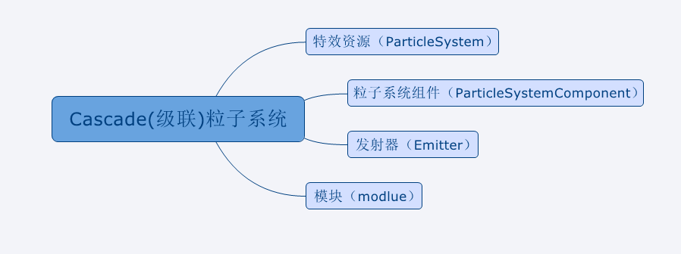

1. 特效资源（ParticleSystem），也叫特效数据模板，包含一系列的粒子发射器和粒子模块的数据。
2. 粒子系统组件（ParticleSystemComponent），就是在场景显示的粒子组件，如下图2

可以操作粒子的位置、旋转角度、缩放大小，还有一些粒子的状态信息，例如什么时候播放完成等，通过设置不同特效资源模板（就是a中说的）来实现同一个组件播放不同的特效资源。

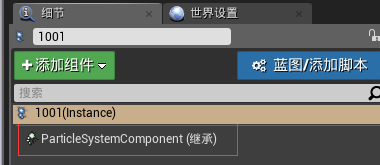图2

1. 发射器（Emitter），一个粒子特效就是由一个个发射器叠加组合而成的。如下图3通过不同的发射器来实现不同的效果，然后组合在一起，就形成了一个绚丽的粒子特效了。

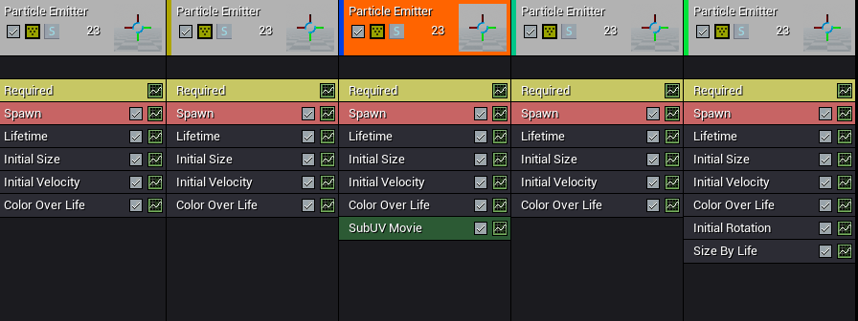图3

1. 模块（modlue），一个发射器是通过添加一系列的粒子模块来控制效果的，如图4

模块由上到下在已有的特效基础上进行叠加，注意是叠加而不是替代，通过添加不同的模块来使发射器实现不一样的效果。

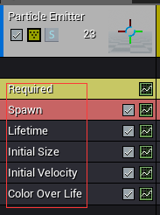图4

总之，一个粒子系统特效有很多个相同或不同的粒子发射器组合起来，而一个发射器又可以通过添加不同的粒子模块来实现不一样的效果。这样通过组合叠加的方式，就可以构建出非常绚丽的效果了。

下面对发射器和粒子模块的里的参数设置做一个详细的介绍和总结，毕竟一个粒子发射器能实现的效果还是通过对这些模块的参数进行设置得来的。

发射器参数（Emitter）

Particle（粒子）：  
Emitter Name ：发射器名称   
Initial Allocation Count ：当这个值不为0时，发射器将采用这个数值作为初始化粒子发射数。  
Quality Level Spawn Rate Scale ：显示质量设置缩放比例，决定当系统的视频设置较低时的缩放比例，用于降低系统消耗。   
Detail Mode ：发射器的显示精度，当系统的显示精度低于这个设置时，这个发射器将不会工作。   
Disabled LODs Keep Emitter Alive ：当LOD为禁止状态时仍然保持发射器为激活状态。 

Cascade（在编辑器中的显示设定）   
Emitter Render Mode ：发射器的渲染模式。Normal为正常渲染，Point为近显示点，Cross为显示十字交叉线，Lights Only为仅光照，None为不显示。   
Emitter Editor Color ：发射器在编辑器中的颜色。   
Collapsed ：是否展开显示发射器。

Significance（重要性）   
Disable when Insignficant：是否禁止，当不重要时

Significance Level：等级

粒子模块：

**Required 模块**

是粒子系统Emitter中默认添加且不能删除的Module。它包含了Emitter以及时间、渲染相关的设置，例如：材质、发射器的位置和朝向等

Emitter （发射器相关属性）   
Materia ：粒子发射器发出的粒子所使用的材质。   
Emitter Origin ：粒子发射器的发射起点。   
Emitter Rotation ：发射粒子的初始旋转。   
Screen Alignment ：粒子相对与摄像机的朝向。

FacingCameraPosition：粒子旋转朝向摄像机位置（忽略摄像机选择）   
Square：面向相机，使用X轴进行统一缩放   
Rectangle：面向相机，非统一缩放   
Velocity：朝向摄像机和粒子自身的运动方向，运行非统一缩放   
Away From Center：背离中心方向   
TypeSpecific：使用TypeData中的定义（仅Mesh类型可用）

Use Local Space：是否使用本地空间或是使用父节点的坐标变换

Kill on Deactivate ：是否在非活动时销毁粒子。

Kill on Completed ：是否在执行完成时销毁自身。

Sort Mode ：排序模式。

PSORTMODE_None 不进行排序

PSORTMODE_ViewProjDepth 根据视图映射深度排序

PSORTMODE_DistanceToView 根据粒子到摄像机的距离排序

PSORTMODE_Age_OldestFirst 粒子的生存时间排序，最旧优先

PSORTMODE_Age_NewestFirst 粒子的生存时间排序，最旧优先

Use Legacy Emitter Time ：是否使用传统发射计时。传统发射计时采用EmitterDuration和SecondsSinceCreation来计算发射器时间，在循环或是变化时间粒子系统中可能会遇到问题。当不使用时，会使用新方法，利用DeltaTime来进行计算。

Orbit Module Affects Velocity Align ：当开启时，环绕模块所产生的影响将会应用到速度屏幕对齐（Screen Alignment： Velocity）的粒子上

Duration（时间间隔，发射器开始循环之前的间隔时间）

Emitter Duration ：发射器进入循环前的间隔时间，为0则不循环。

Emitter Duration Low ：发射器间隔低值，需要下面的开关打开才有效。

Emitter Duration Use Range ：间隔时间范围开关。当打开时间隔时间将在[Emitter Duration~Emitter Duration Low]之间随机。

Duration Recalc Each Loop ：每一次循环完成后都会重新计算间隔时间

Emitter Loops ：发射器循环次数，为0则永久循环

Delay（延迟发射相关）

Emitter Delay ：延迟时间。与Duartion不同的是，Delay的期间发射器是不发射粒子的。

Emitter Delay Low ：延迟时间低值，需要下面的开关打开才有效。

Emitter Delay Use Range ：延迟范围开关。打开后延迟将会在[Emitter Delay~Emitter Delay Low]之间随机。

Delay First Loop Only ：仅在第一次循环前延迟

Sub UV（属性是针对Sub UV模块的）

Interpolation Method ：插值方法。

None 不在应用SubUV功能

Linear(线性) 按照子图像顺序进行线性的过渡，但是与下一张图像不混合

Linear_Blend (线性_混合) 按照子图像顺序进行线性的过渡，与下一张图像进行混合

Random(随机) 下一张子图像随机的抽取，但是与下一张图像不混合

Random_Blend(随机_混合) 下一张子图像随机的抽取，与下一张图像进行混合

Sub Images Horizontal ：贴图X轴上的子图像数量。

Sub Images Vertical ：贴图Y轴上的子图像数量。

Scale UV ：UV缩放的比例。

Random Image Chagnes ：粒子生命周期中随机图像的变换次数。

Macro UV （与粒子系统的Macro UV属性类似）

Rendering（渲染相关）

Use Max Draw Count ：是否使用最大绘制次数限制

Max Draw Count ：最大绘制次数的限定值

UVFlipping Mode ：所有粒子的UV翻转模式 。

Flip UV 翻转UV

Flip Uonly 翻转U

Flip Vonly 翻转V

Random Flip UV 随机翻转UV

Random Flip Uonly 随机翻转U

Random Flip Vonly 随机翻转V

Random Flip UV Independen 随机翻转UV（UV相互独立）

ParticleCutout（粒子剔除相关）

Normals（法线相关）

Emitter Normals Mode ：发射器法线的计算模式

ENM_CameraFacing ：默认模式，法线由朝向几何体的摄像机生成

ENM_Spherical ：以Normals Sphere Center为中心的球体来生成法线

ENM_Cylindrical ：以穿过Normal Sphere Center并以NormalsCylinderDirection为方向的圆柱体来生成法线。

Normals Sphere Center ：法线生成中根据选项不同会用到的参数。

Normals Cylinder Direction ：法线生成中根据选项不同会用到的参数

Materias（材质列表）

Named Materia Overrides：指定材质插槽名称，以替换发射器使用的材质。插槽中的材质则可以通过蓝图进行设置。

Spawn模块

这也是一个必须的模块，无法删除。用于设定粒子是如何发射出去的。

Spawn（）

Rate：每秒中产生粒子的个数。

Rate Scale：发射速率缩放系数。

Apply Global Spawn Rate Scale：如果打开此开关，那么发射器的缩放因子将会受到全局设定中的r.EmitterSpawnRateScale数值影响。

Process Spawn Rate：打开之后才会处理Rate的设置，当发射器中有多个Spawn时，其中任何一个关闭这个选项都将导致Rate不被处理。

Burst（爆发。在给定时间内强制发射一定数量的粒子）

Particle Burst Method：粒子爆发方式。

Instant 立即

Intepolated 插值

Burst List：粒子爆发参数列表，用于指定时间和粒子爆发。数组元素的属性有三个。

Count 爆发的粒子个数

ount Low 爆发的粒子下限个数，为-1时则无作用

ime 爆发的时间点

Burst Scale：爆发的缩放因子。

Process Burst List：打开之后才会处理Burst List，发射器中任何一个Spawn模块没有打开这个开关，就会导致Burst List不被处理。

Cascade（通用的编辑器属性）

Lifetime模块

设置粒子的生命周期，也就是说存活的时间。

Initial Size 模块

设置粒子初始化时的大小。

Initial Velocity 模块

设置粒子初始化时的速度及方向。

Color Over Life 模块

设置粒子生存时间内的颜色和alph值变化。

下图是粒子模块参数的整理：

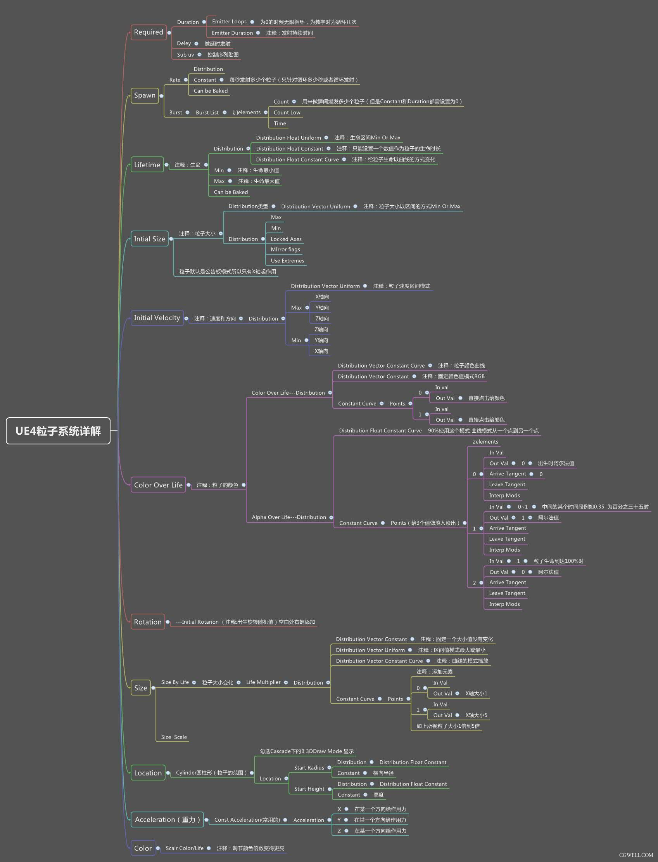

1. 制作的一些规范与注意点
2. 性能